Universidad Central
Sede Metropolitana
Proyecto Rent A Car
Curso Sistemas Computacionales C Sharp.NET
Estudiantes:
Jose Andres Murray Carvajal
Keisha Nicole Hernandez Vega
Evelyn Johana Fallas Lopez
San Jose, Costa Rica
MSc. Luis Eduardo Vargas Abarca
II Cuatrimestre

Contenido
Introducción 3
Antecedentes 4
Situación Actual 4
Objetivo General 5
Objetivos específicos 5
Alcance del proyecto 5
Requerimientos Funcionales 7
Requerimientos No Funcionales 8
Diagrama de Flujos 9
Diccionario de datos 10
Conclusiones 12
Referencias APA (7.ª edición) 12

Introducción
El sector de alquiler de vehículos actualmente se encuentra en una demanda alta para soluciones tecnológicas eficientes que puedan permitir la optimización de gestión de flotas completas de vehículos, con esto con lleva la necesidad de agilizar procesos para una mejor atención al cliente final.
En el contexto actual, la automatización de procesos operativos mediante aplicaciones resulta indispensable para mitigar errores humanos en la asignación y validación de políticas que un negocio deba aplicar.
El propósito de este proyecto a nivel de investigación y desarrollo técnico nace del diseño e implementación de un sistema integral de administración para una empresa enfocada totalmente a la renta de vehículos.
El sistema informático se encuentra enfocado totalmente bajo el lenguaje de programación C#, el cual proporciona características avanzadas para soportar alta concurrencia de solicitudes, además de estar optimizada para plataformas empresariales. De esta forma se contempla una gestión automatizada de catálogos vehiculares categorizados por costos transaccionales, además de incorporaciones a través de filtrados lógicos de gestión operativa, dichos filtrados llevaran la obligatoriedad de edad mínima del usuario, vigencia de licencia de conducir, vehículos disponibles, precios y además del check in y check out del vehículo.
A través de este desarrollo se busca establecer una infraestructura digital que centralice los datos transaccionales, minimice los riegos operativos y se pueda garantizar el cumplimiento de las políticas internas de la compañía.

Antecedentes
Las empresas que se dedican al alquiler de vehículos logran administrar diariamente procesos relacionados con la disponibilidad unidades, registro de clientes, registro completo de contratos y además de un control de devoluciones. En la mayoría de los casos estos procesos se realizan de forma manual o mediante herramientas dispersas que dificultan la correcta administración de datos que se almacenan en los sistemas.
Por la falta de un sistema centralizado esto puede incurrir en errores de asignación de vehículos, duplicación de registros, una perdida enorme de datos o de información sensible donde se presenta un importante descontrol con el manejo de los reportes ya registrados.
Debido a estas limitaciones surge la necesidad de desarrollar una solución informática que permita la automatización a los procesos operativos que se encarga totalmente a la renta de vehículos.
Un tema relevante se da al cumplimiento a las políticas internas y a los requisitos legales asociados al proceso de alquiler. De esta forma las empresas deben lograr la verificación constante de criterios como la edad mínima del conductor, vigencia de la licencia para conducir y también de esta forma a nivel de inventario lograr verificar el estado del vehículo y su respectiva disponibilidad según dependa el modelo.
Ante una necesidad surge este proyecto, donde se contempla el diseño y el desarrollo basado en un sistema informático para una gestión basada en la integración.

Situación Actual
El proceso de alquileres presenta muchas oportunidades de mejora en aspectos importantes como el control de disponibilidad de vehículos, verificación y seguimiento continuo del cliente final y además la verificación completa de contratos. Pero la información se encuentra distribuida en diferentes registros, lo que dificulta cualquier tipo de consulta inmediata y además aumenta el tiempo requerido para ejecutar otras funciones operativas.

Objetivo General
Desarrollar una solución informática integral que facilite la gestión operativa y administración de clientes, vehículos, reservas, contratos, procesos de entrega y devolución de vehículos mediante una solución desarrollada en el lenguaje de programación C#, donde sea soportada por una base de datos optimizada para almacenar la cantidad necesaria de datos concurrentes en el sistema a desarrollar, esto para garantizar la integridad de la información y mejorar el control de los recursos del negocio.

Objetivos específicos
- Identificar los requerimientos funcionales del sistema
- Diseñar una base de datos que permita el almacenamiento y manejo de información de clientes, vehículos, retiro y devoluciones de los vehículos.
- Automatizar los procesos de reserva de los vehículos
- Generación de reportes administrativos para una mejor toma de decisiones.
- Garantizar una integridad y seguridad de la información que vaya a ser almacenada.

Alcance del proyecto
El sistema que se va implementar de forma integral para realizar los procesos de alquiler de vehículos se permitirá el registro de clientes, administrar la información de los vehículos, verificar y controlar la disponibilidad de la flotilla que cuenta el Rent A Car, generar reservar, emitir contratos de alquiler y producir reportes administrativos.
Asi mismo, el sistema que se dispondrá será de automatización tales como:
- Edad mínima del conductor.
- Licencia vigente.
- Disponibilidad del vehículo
- Estado del vehículo
- Historial de Alquiler.
- Calculo automático del costo del alquiler.
- Aplicación de multas por devolución tardía
- Registro de daños o colisiones reportadas.

Requerimientos Funcionales
Se dispondrá de los siguientes requerimientos funcionales.
- Registrar clientes.
- Modificar información de clientes.
- Eliminar clientes.
- Consultar clientes.
- Registrar vehículos.
- Modificar vehículos.
- Eliminar vehículos.
- Registrar Categorías de vehículos.
- Asignar tarifas por categorías de vehículos.
- Registrar reservar.
- Cancelar reservas.
- Consultar reservas.
- Validar disponibilidad del vehículo.
- Validar edad mínima del conductor.
- Validar vigencia de la licencia.
- Generación de contratos para el alquiler del vehículo.
- Registros de entrega de vehículos.
- Registros de devolución de vehículos.
- Registro de Kilometraje de salida.
- Registro de kilometraje de ingreso.
- Registro de daños
- Calcular monto de alquiler
- Calcular cargos adicionales
- Aplicar multas por entrega de vehículos de forma tardía.
- Cambio de estado del vehículo de activo a inactivo
- Registro de vehículos en mantenimiento.
- Generar reportes generales.
- Exportar reportes.
- Realizar búsquedas

Requerimientos No Funcionales
- El sistema deberá responder a las consultas de forma correcta.
- La base de datos deberá garantizar la integridad total.
- El sistema será desarrollado en C#.
- Se utilizará SQL Server como base de datos.
- El acceso será mediante usuario y contraseña
- Solo los usuarios administradores podrán eliminar registros.
- La interfaz deberá ser intuitiva
- El sistema permitirá múltiples consultas de usuarios conectados.

Diagrama de Flujos
Figura 1
A continuación, se detalla el diagrama de flujos:
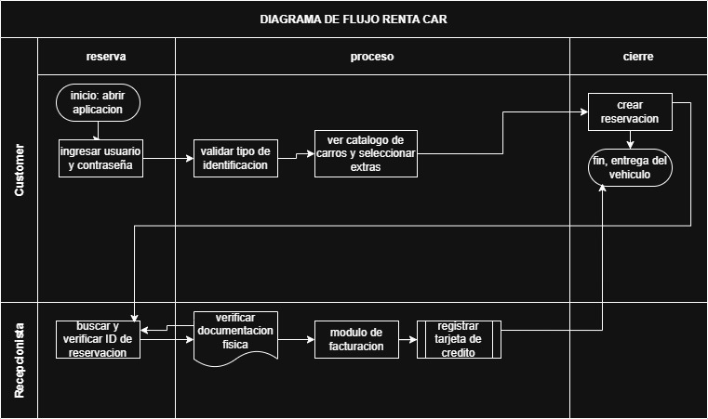

Diccionario de datos
Figura 1
A continuación, se muestra la tabla de Vehículos
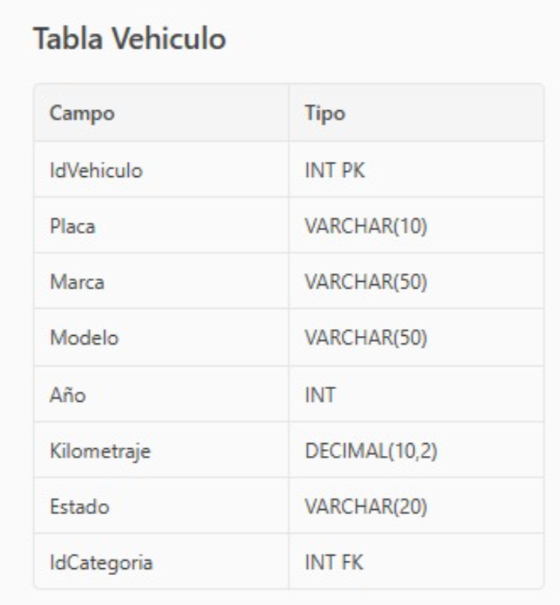

Figura 2
A continuación, se muestra la tabla de reservas
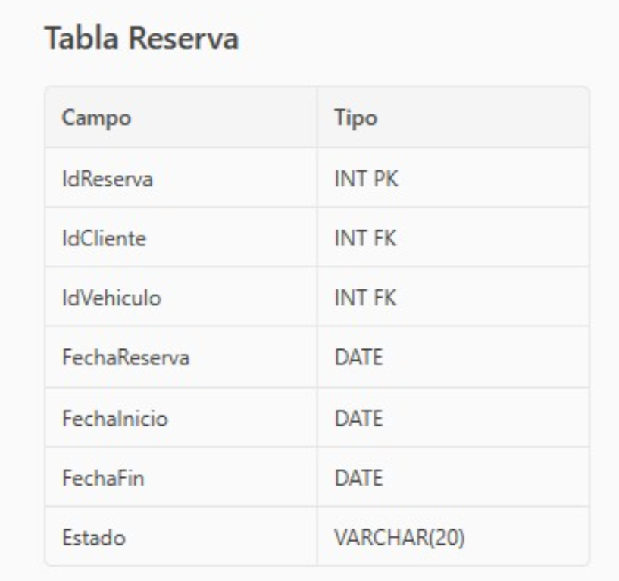
Figura 3
A continuación, se muestra la tabla de contratos
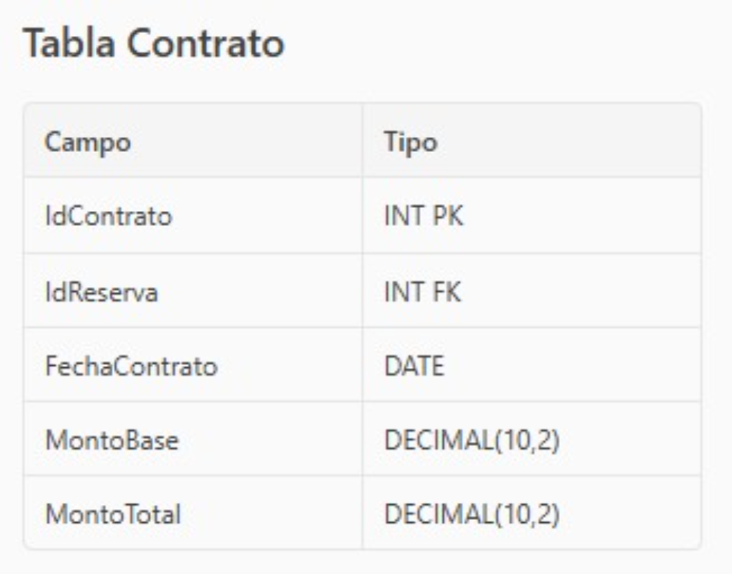

Base de datos
Figura 1
A continuación, se muestra la base de datos
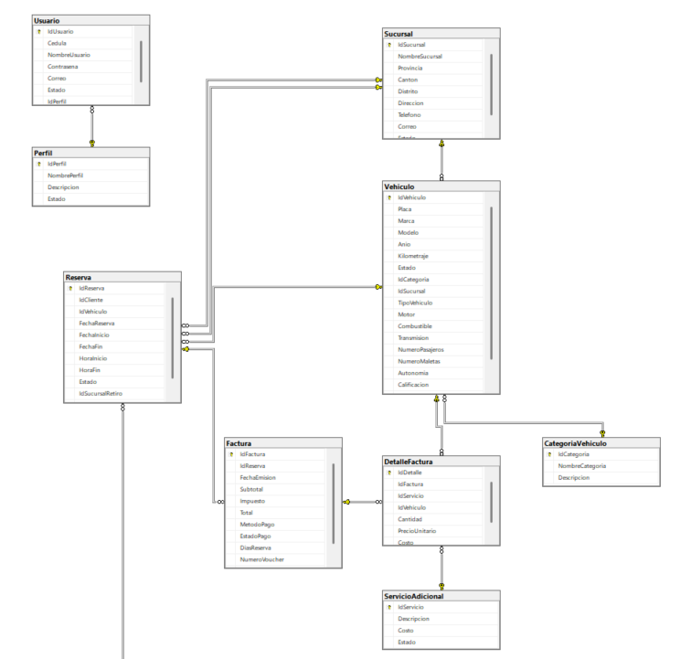
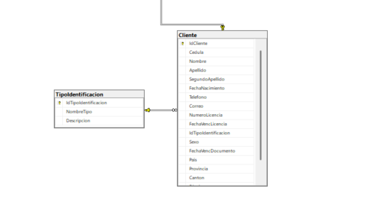

Conclusiones
El diseño propuesto permite gestionar eficientemente el proceso de alquiler de vehículos.
La implementación de SQL Server garantizará la integridad y seguridad de los datos.
El uso de C# permitirá desarrollar una aplicación robusta y fácil de mantener.
El sistema reducirá errores operativos y mejorará el control de reservas, contratos y devoluciones.

Referencias APA (7.ª edición)
Microsoft. (2024). SQL Server Documentation. https://learn.microsoft.com/sql
Microsoft. (2024). C# Documentation. https://learn.microsoft.com/dotnet/csharp
Elmasri, R., & Navathe, S. (2016). Fundamentals of Database Systems (7th ed.). Pearson.
Coronel, C., & Morris, S. (2019). Database Systems: Design, Implementation and Management (13th ed.). Cengage Learning.
Silberschatz, A., Korth, H. F., & Sudarshan, S. (2019). Database System Concepts (7th ed.). McGraw Hill.

